EUDR — Схема на отговорностите
Кога регламентът се прилага, от кога и в каква степен
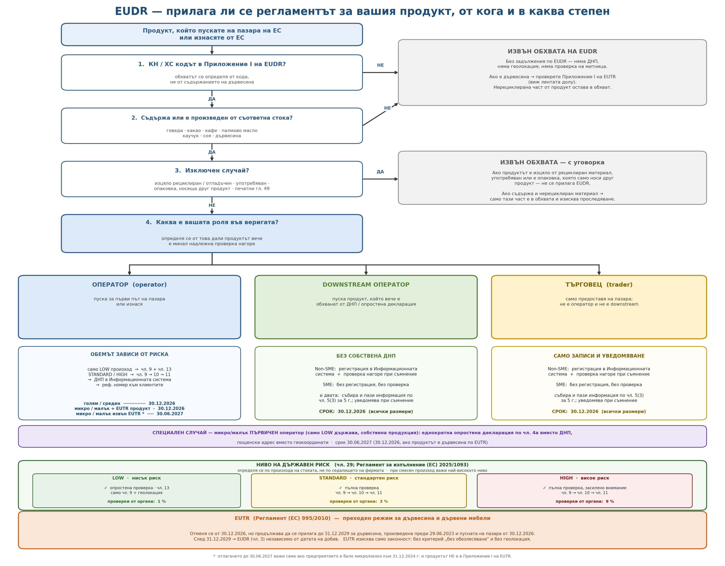
Стъпка 1 — обхват по код. Първият въпрос не е „съдържа ли дървесина“, а „кодът по Комбинираната номенклатура в Приложение I ли е“. Ако кодът не е в Приложение I, продуктът е извън EUDR дори когато вътре има съответна стока. Обратно — ако кодът е в Приложение I, но продуктът не съдържа и не е произведен от съответната стока, също е извън обхвата.
Стъпка 2 — изключените случаи. Изцяло рециклиран или възстановен материал, употребявани и втора употреба продукти, печатни продукти по глава 49 и опаковка, която само носи или предпазва друг продукт — извън обхвата. Ако в изделието има и нерециклиран материал, само тази част остава в обхвата.
Стъпка 3 — ролята. Оператор е този, който пуска продукта на пазара за първи път или го изнася. Downstream оператор е този, който пуска продукт, вече обхванат от ДНП или опростена декларация. Търговец е всеки друг по веригата, който предоставя продукта на пазара. Ролята определя обема на задълженията, не размерът на фирмата.
Стъпка 4 — срокът. Операторите имат 30.12.2026, а микро и малките — 30.06.2027, но само при две условия: били са микро/малко към 31.12.2024 г. и продуктът не е в Приложение I на EUTR. Downstream операторите и търговците са на 30.12.2026 независимо от размера.
Стъпка 5 — степента. Операторът носи пълния цикъл — информация, оценка, смекчаване и подаване на ДНП. Микро/малкият първичен оператор в страна с нисък риск подава еднократна опростена декларация. Downstream операторите и търговците не подават ДНП — те събират и пазят информация, а non-SME се регистрират и проверяват нагоре само при основателно съмнение.
Стъпка 6 — нивото на риск. Нивото се определя от държавата на ПРОИЗХОД на стоката, не от седалището на фирмата. Ако всички съответни стоки са произведени изключително в държави с нисък риск и след оценка на сложността на веригата рискът от заобикаляне или смесване е незначителен, операторът не прави оценка по чл. 10 и не прилага чл. 11 — това е опростената проверка по чл. 13. Достатъчно е една стока от STANDARD или HIGH произход, за да се приложи пълният цикъл. Ако материал от STANDARD/HIGH бъде преработен в LOW държава, продуктът НЕ става низкорисков — класифицира се по произхода на суровината (чл. 13(3)).
Нива на риск
Нивото се определя от държавата (или частта от държава) на произход. При смесен произход се прилага най-високото ниво. Класификацията се актуализира с акт на Комисията — при промяна нивото се сменя автоматично.
Изискване | LOW | STANDARD | HIGH
Оценка по чл. 10 и смекчаване по чл. 11 | не се изисква  (чл. 13) | пълна | пълна, засилено внимание
Микро/малък първичен оператор (чл. 4a) | възможен | невъзможен | невъзможен
Пощенски адрес вместо геолокация | само за първичен оператор | недопустим | недопустим
Доказателства: FPIC, право на земя, корупция | не се изискват | изискват се | приоритетно
Проверки от компетентния орган (годишно) | 1 % | 3 % | 9 %
Ключови дати
Дата | Кой / какво
30.12.2026 | Оператори — големи и средни
30.12.2026 | Оператори — микро и малки, когато продуктът е в Приложение I на EUTR
30.12.2026 | Всички downstream оператори и всички търговци, независимо от размера
30.06.2027 | Оператори — микро и малки, извън EUTR, ако са били такива към 31.12.2024 г.
30.06.2027 | Микро/малък първичен оператор в страна с нисък риск (30.12.2026, ако е дървесина по EUTR)
30.12.2027 | Продукти, добавени с Делегиран регламент (ЕС) 2026/2102
до 31.12.2029 | EUTR остава приложим за дървесина, произведена преди 29.06.2023 и пусната на пазара от 30.12.2026
Източници: Регламент (ЕС) 2023/1115; Регламент (ЕС) 2025/2650 (чл. 37, чл. 38); Регламент (ЕС) 2024/3234; Делегиран регламент (ЕС) 2026/2102; Регламент (ЕС) 995/2010 (EUTR); Насоки и ЧЗВ на Европейската комисия.

